Дебат турнир
№9 жалпы білім беретін мектебінде 22 күні Қазақстан Республикасы Тәуелсіздігінің 30 – жылдығы аясында «Өзін –өзі басқару» ұйымының мүшелері мектепішілік дебат турнирін ұйымдастырды.Турнирге мектебіміздің 5а,9б сынып оқушылары қатысты. Турнир барасында Тәуелсіздік сияқты ұлттық мерекені бүгінгі таңда қазақ халқы жүрегімен сезінуі керек екндігі, Тәуелсіз елдің ең басты тұғыры, қоғамның рухы, жігері, Тәуелсіздік – ащы термен келген тәтті жеңіс екенін айтып,оқушылар пікірталас алаңына шығып өз позицияларын қорғады. Оқушылар жана – жақты дайындалған, өз ойларын толық айтып өтті. #дебаты2021#школьное_самоуправление# #Qazaqstan30
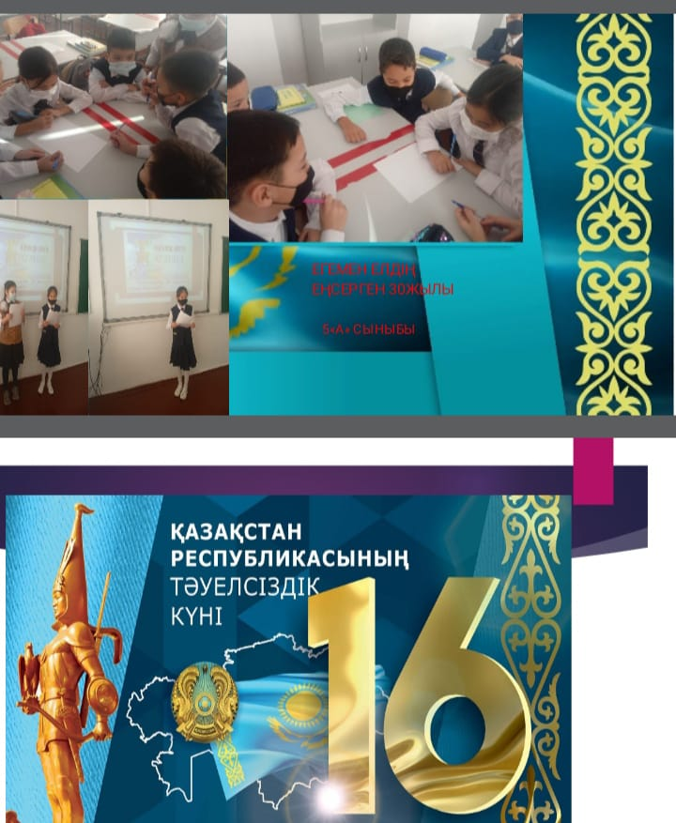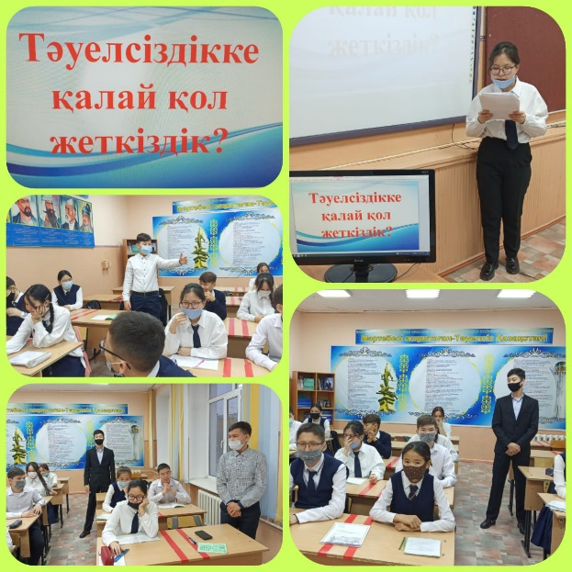
Дебатный турнир
В общеобразовательной школе №9 22 дня в рамках 30 – летия Независимости Республики Казахстан членами организации «самоуправление» был организован внутришкольный дебатный турнир.В турнире приняли участие учащиеся 5а,9б классов нашей школы. В ходе турнира учащиеся вышли на дискуссионную площадку и отстаивали свои позиции, отметив, что такой национальный праздник, как независимость, сегодня должен ощущаться казахским народом сердцем,это главная пьедестал независимой страны, дух, энергия общества, независимость – сладкая победа, пришедшая с горечью. Учащиеся всесторонне подготовились, подробно изложили свои мысли. # дебаты2021#школьное_самоуправление# # Qazaqstan30

